**2025年度江门市技师学院新生宿舍修缮建设项目需求书**

**第一章 用户需求书**

一、项目基本情况

|  |  |  |  |
| --- | --- | --- | --- |
| 项目名称 | 2025年度江门市技师学院新生宿舍修缮建设项目 | 项目编号 | zwb-cgzx-2025-35 |
| 采购预算/最高限价 | 40万元 | 履行期限 | 30天 |
| 评标办法 | 综合评分法 | 现场踏勘 | 是 |
| 联系人 | 陈老师 | 联系电话 | 0750-3728581 |

二、投标人资格条件要求

1.投标人应具备《中华人民共和国政府采购法》第二十二条规定的条件：

2.营业执照经营范围须与本项目相符。

3.投标人为“广东政府采购智慧云平台电子卖场”修缮工程（类别代码B08010000）的定点供应商，且其服务区域明确涵盖江门市。

三、现场踏勘

1.本项目在公示期内（节假日除外）**每天上午10：00～11：00时**（其他时段不受理）接受电话预约。业务联系人：陈老师 电话：0750-3882809。

2.投标人按约定时间在潮连校区校门口等待（江门市蓬江区潮连环岛西路22号），由总务部工作人员带领现场勘察。

四、技术要求

1.本采购项目为2025年度江门市技师学院新生宿舍修缮工程，工程量清单详见下表：

|  |  |  |  |  |
| --- | --- | --- | --- | --- |
| 序号 | 需求内容 | 需求说明 | 单位 | 数量 |
| 1 | 6号楼翻新宿舍（48间） | 1.对墙面、天花缺损部位批灰修补  2.白色墙面乳胶漆（环保净味）涂刷3遍。（不含厕所、冲凉房及阳台的抹灰面）  注：合计265间宿舍，施工过程中做好对室内床铺家具的保护，完工后恢复原样。 | m² | 2688 |
| 7号楼翻新宿舍（70间） | m² | 3920 |
| 8号楼翻新宿舍（77间） | m² | 4312 |
| 9号楼翻新宿舍（70间） | m² | 3920 |
| 2 | 潮连校区各宿舍楼楼梯通道墙面局部翻新 | 1.对墙面缺损部位批灰修补  2.白色墙面乳胶漆（环保净味）涂刷3遍。  注：对墙面污渍严重的位置局部翻新 | m² | 1920 |
| 3 | 潮连校区2025年新生宿舍泥水零星维修 | 对新生宿舍内所有泥水类破损进行维修或更换，包含但不限于地砖、瓷砖、地脚线、厕盆及洗手台石边等破损。  注：只限潮连校区290间宿舍 | 项 | 1 |
| 4 | 潮连校区2025年新生宿舍卫生清洁 | 1.宿舍室内清洁：包括室内地面清洁、所有门窗清洁、阳台地面及洗手盘清洁、冲凉房地面清洁、厕所厕盘及地面清洁等。  2.室内设施设备清洁：室内床铺及生活家具清洁、两顶扇清洁、空调机内机滤网及外壳清洁等。  3.清扫宿舍内杂物及该宿舍大门口对应公共所属区域清洁。  **注：严禁用水直接冲洗室内地面！** | 间 | 290 |
| 5 | 荷塘校区2025年新生宿舍卫生清洁 | 1.宿舍室内清洁：包括室内地面清洁、所有门窗清洁、台阳地面及洗手盘清洁、两厕所厕盘及地面清洁等。  2.室内设施设备清洁：室内床铺及生活家具清洁、两顶扇清洁、空调机内机滤网及外壳清洁等。  3.清扫宿舍内杂物及该宿舍大门口对应公共所属区域清洁。  **注：严禁用水直接冲洗室内地面！** | 间 | 216 |

2.承包范围：固定总价承包。按工程量清单所包含的范围，包施工、包材料、包机械、包质量、包工期、包安全、包安全文明施工、包建筑余泥清运、包环境卫生、包竣工验收等。

3.投标人团队主要人员配置要求：项目负责人1名、技术负责人1名、安全员1名（不能由同一人兼任）。

4.工期：合同签订生效之日起30 日历日内完成所有工作并通过验收。

5.质量保修期不少于1年。

五、商务要求

1.安全责任：本项目安全措施由投标人制定方案及组织实施，并承担全部安全责任，采购人不负责任何伤亡、劳保福利以及施工中材料被盗等责任。

2.消防责任：本项目消防措施由投标人制定方案及组织实施，严格按照相关规定进行操作。凡在施工期间因投标人过失引起的火灾事故应由投标人负责，所造成的经济损失由投标人负责全额赔偿。

3.采购人不提供施工所需的食宿、办公、临设及材料加工场地，均由中标人自行解决，其费用由中标人自理。未经采购人同意，中标人不得擅自使用与施工无关的设施设备；不得擅自拆除、变更采购人防护设施及标示；中标人的生产用水、电按采购人指定地点，由中标人驳接。施工过程中需使用电、水源、通用资源，应事先与采购人取得联系，不得私拉乱接。中断作业或遇故障应立即切断有关开关。

4.中标人应采取必要措施对施工现场内采购人所属财产进行保护，同时对施工人员进行合理监管防止发生宿舍内学生存放的个人财物失窃事件。若因中标人管理不善导致采购人财产损失或发生财物失窃事件，中标人需承担赔偿责任；构成犯罪的，依法追究刑事责任。

5.中标人施工过程中应做到工完、料尽、场地清，确保安全文明施工。中标人任何时间内应保持现场运输道路通畅，以便应急采取必要措施。

6.中标人必须接受采购人的监督、检查，对采购人提出的安全整改意见必须及时整改。

7.质量标准：符合现行国家有关工程施工验收规范和标准的要求合格。

8.本项目实施过程中须按国家、相关行业规定执行。若中标人未按国家、相关行业规定执行所造成的损失由中标人全部承担，且采购人有权向其追究相关责任。

9.款支付：按项目竣工并验收合格后，中标方在15个工作日内按合同总价的100％开具发票交采购人办理支付手续，待采购人资金到位后支付。

**注：付款时间为采购人向财政支付部门提出支付申请的时间（不含政府财政支付部门和采购人财务部门审查的时间）。**

**第二章 评审**

|  |  |  |
| --- | --- | --- |
| 评审因素 | 评审标准 | |
| 分值构成 | 商务部分20.0分  技术部分30.0分  报价得分50.0分 | |
| 技术部分 | 施工方案（18.0分） | 报价人针对本项目提出内容完整、详细、科学、合理，有针对性的工作整体实施方案；方案完全满足且优于用户需求，得18分；方案完全满足用户需求，得12分；方案不能完全满足用户需求，得7分。不提供方案不得分。 |
| 团队实力（12.0分） | 1.项目负责人：具有建筑类相关专业工程师中级或以上职称得4分，2.技术负责人：具有建筑类相关专业工程师中级或以上职称得4分，3.安全员：具有在有效期内的安全生产考核合格证(C类)或建筑施工企业专职安全生产管理人员安全生产考核合格证(综合类C3)得4分，注：提供上述人员相关证书复印件以及2025年2月份以来任意一个月，投标单位为其缴纳的社保证明文件（或劳动合同）复印件，不提供不得分。上述3类人员不能由同一人兼任，如出现兼任情形的，相关岗位均不计算得分。 |
| 商务部分 | 业绩经验（10.0分） | 报价人2021年1月1日至今（以合同签订时间为准），承接的修缮或维修工程类业绩，每提供一个得2分。（本项最高得10分）注：须提供合同复印件合同关键页（含签订合同双方的单位名称、合同项目名称、签订合同双方的落款盖章、签订日期的关键页）复印件并加盖投标人公章，否则不得分。 |
| 用户评价（10.0分） | 2021年以来供应商承接的修缮或维修工程类项目（必须为以上业绩情况中有效计分的业绩）。获得项目用户评价为优秀、满意或相当于类似正面评价，每份得2分，最高10分。注：提供合同甲方或甲方项目主管部门盖章的评价文件，不提供不得分。 |
| 投标报价 | 报价得分（50.0分） | 投标报价得分＝（评标基准价/投标报价）×（价格权重50%）×100  （注：满足招标文件要求且投标价格最低的投标报价为评标基准价。）最低报价不是中标的唯一依据。 |

评审结果按评审后总得分由高到低顺序排列。评审得分相同的，按最终报价由低到高顺序排列。得分且最终报价相同的，由谈判小组采取随机抽取的方式确定。

第三章 响应文件资料组成及相关要求

1.封面（注明参与投标项目名称、单位、联系人、联系电话、正本或副本等信息）加盖公章，贴在密封袋面和投标文件封面（详见附件1）

2.投标资质证明文件

①投标人资格声明函（详见附件2）

②无重大违法记录声明函（详见附件3）

③有效的营业执照（或事业法人登记证或身份证等相关证明）复印件

④法定代表人（或经营者）身份证复印件

⑤“广东政府采购智慧云平台电子卖场”修缮工程定点供应商证明材料（详见附件5）

3.服务承诺书包括供人员配备、施工质量、完工期限、质量保修等（详见附件4）

4.项目报价表

5.项目施工方案

6.管理团队人员材料

7.业绩及对应的用户评价

所有响应文件所有材料加盖公章，一正本两副本，三份各自独立密封，在封面显著位置清楚标明“正本”或“副本”字样。如正本和副本内容不一致以正本书面文件为准。A4纸规格，加盖公章，顺序装订。密封袋须用封条密封加盖公章。

注：投标人可根据项目需求内容添加响应文件资料。

附件1：

封面：

**2025年度江门市技师学院新生宿舍修缮项目需求书**

**项目编号：zwb-cgzx-2025-35**

**响**

**应**

**文**

**件**

（正本/副本）

投标人（盖章）：

法定代表人（或经营者）或委托代理人（签字）：

日期：年月日

封面粘贴要求：按统一格式，完善相关资料后打印贴于档案袋正面

注意：请选择正本或副本，并加盖单位公章。

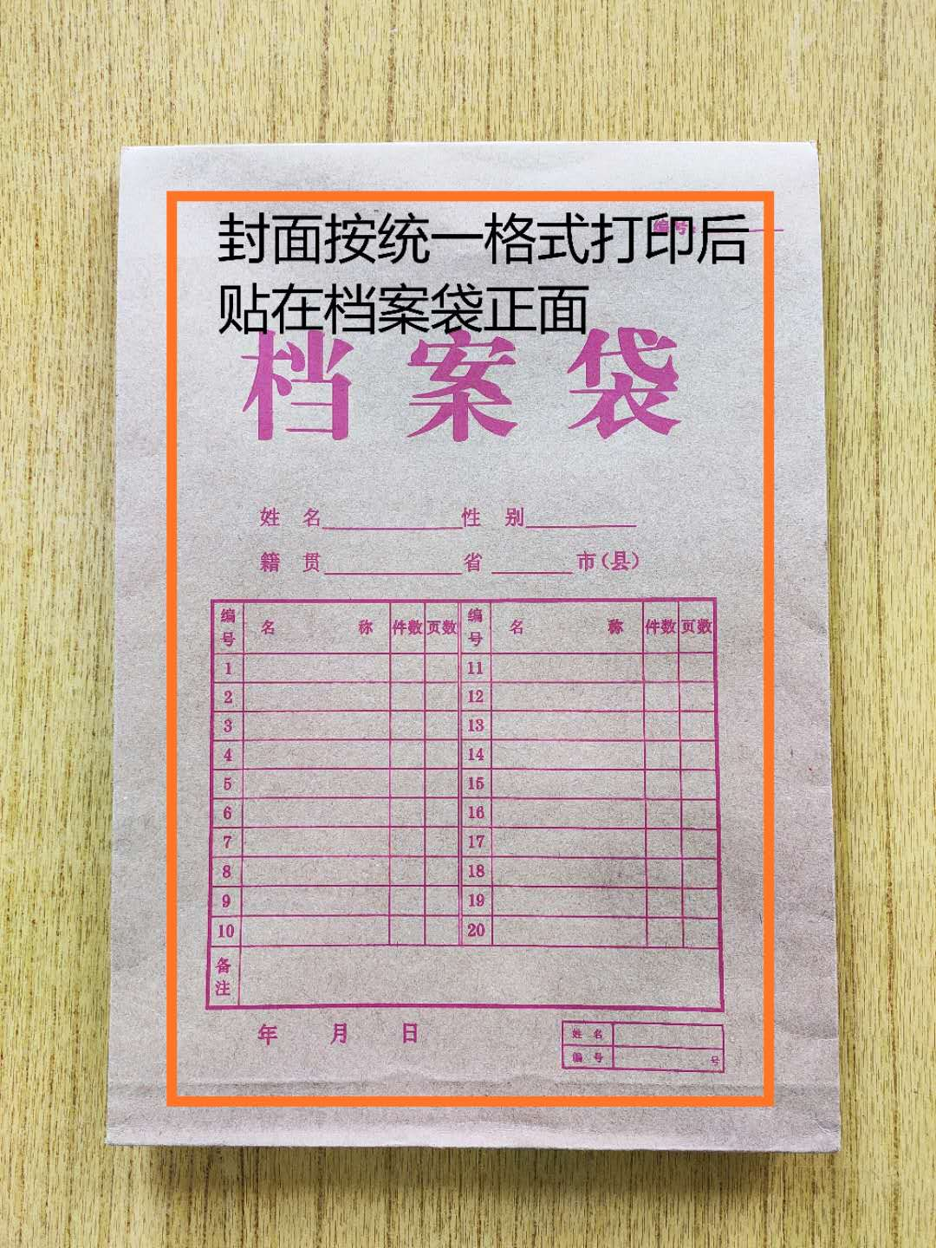

封条粘贴要求：密封条须贴在档案袋封口处，盖骑缝公章。

注意：下图仅供参考，密封条粘贴及盖章位置按需处理。

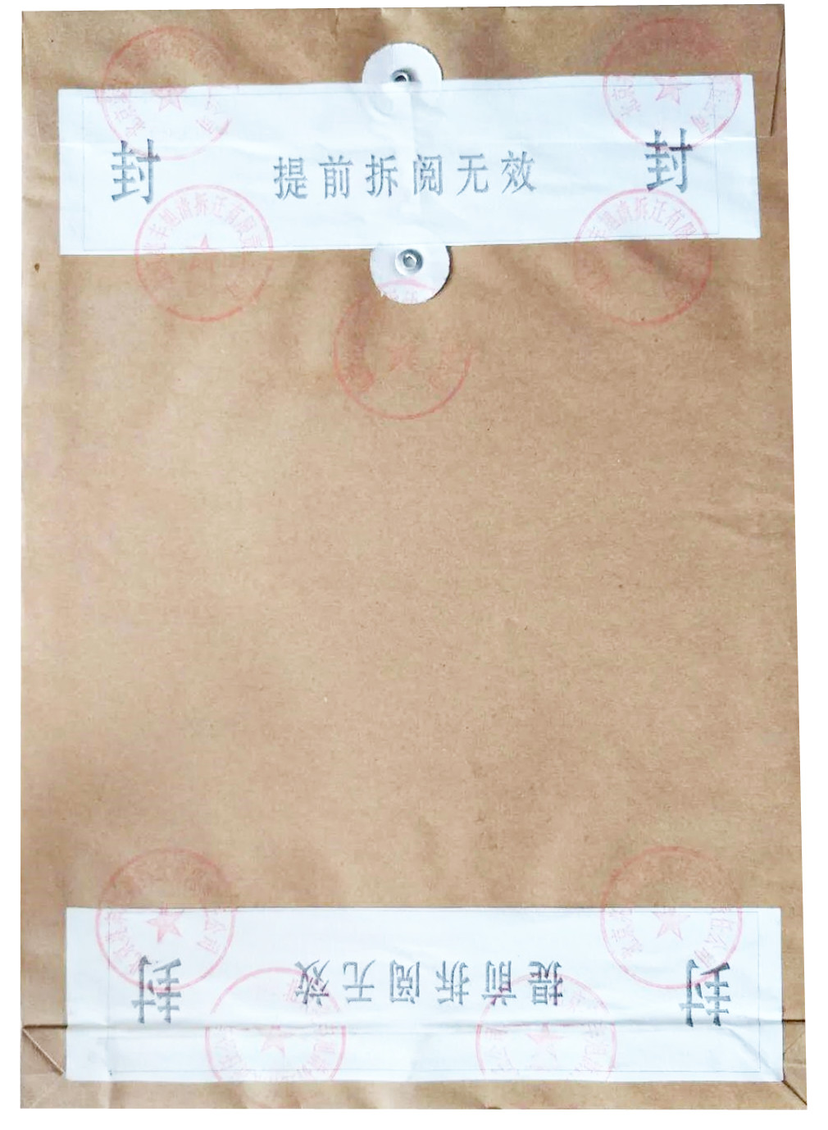

附件2：

**投标人资格声明函**

致：江门市技师学院

（投标人）郑重承诺：我单位在参与投标前已详细研究了本次招标的所有内容，包括澄清、修改文件（如果有）和所有已提供的参考资料以及有关附件，我单位完全明白并认为此招标没有倾向性，也不存在排斥潜在投标人的内容，我单位同意招标文件的相关条款，放弃对招标文件提出误解和质疑的一切权力。

我单位具备《中华人民共和国政府采购法》第二十二条规定的条件。

我单位作为法律、财务和运作上独立于采购人、采购代理机构的投标人，在此保证所提交的所有文件和全部说明是真实的和正确的。

我单位与其他投标人不存在单位负责人为同一人或者存在直接控股、管理关系。

如果本承诺与事实不符，我单位愿意无条件承担由此给本项目带来的一切后果(包括经济损失)。

投标人名称：（全称、盖章）

法定代表人（或经营者）或授权代表：（签字）

日期：　　年　　月　　日

附件3：

**无重大违法记录声明函**

致：江门市技师学院

（投标人）郑重承诺：我单位在参加政府采购活动前三年内在经营活动中没有重大违法记录（包括因违法经营受到刑事处罚或者责令停产停业、吊销许可证或者执照、较大数额罚款等行政处罚），无政府采购严重违法失信行为。

如果本承诺与事实不符，我单位愿意无条件承担由此给本项目带来的一切后果(包括经济损失)。

投标人名称：（全称、盖章）

法定代表人（或经营者）或授权代表：（签字）

日期：　　年　　月　　日

附件4：

**服务承诺书**

致：江门市技师学院

对于项目（项目编号：），我单位郑重承诺如中标/成交，我单位严格落实项目需求以下条款：(建议逐条复制项目需求相关条款原文)

1.

2.

3.

.........

特此承诺。

投标人名称：（全称、盖章）

法定代表人（或经营者）或授权代表：（签字）

日期：　　年　　月　　日

附件5：

**修缮工程（类别代码B08010000）定点供应商截图**

